حل جميع الأنشطة (وحدة التركات)

**إعداد الأستاذة: بدرية الخماسي**

المرجع (الدليل + الكتاب المدرسي)

أولا : درس الوصية

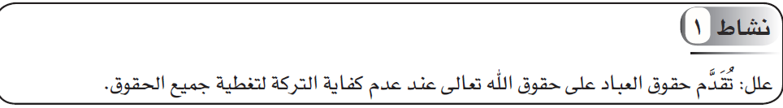

**حل نشاط1 ص58:**

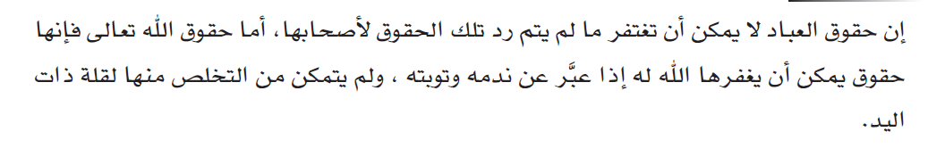

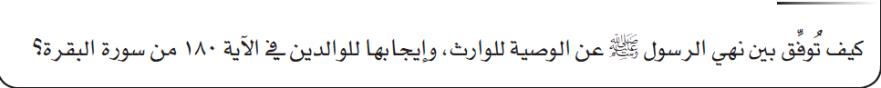نشاط2:

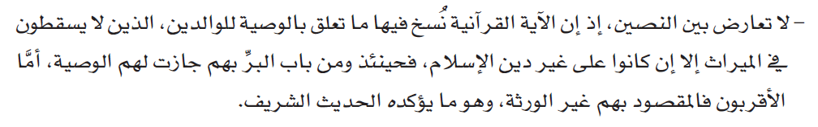حل نشاط2ص59:

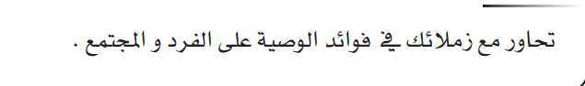نشاط3:

حل نشاط3ص60:

|  |  |  |
| --- | --- | --- |
| المجتمع | الفرد | |
| 1.صلة الأرحام والأقارب غير الوارثين  2.سد حاجات المحتاجين  3.قطع النزاعات المحتملة، وإنهاء الخلافات التي قد تحدث بين ورثته من بعده.  4.تعود على الفقراء والمحتاجين بالخير والفضل. | على الموصي له | على الموصي |
| 1.سد حاجات الموصي له | 1.الأجر العظيم لمن كتبها جزاء طاعته لله ورسوله.  2.زيادة في القربات والحسنات |

الأنشطة والتقويم ص61:

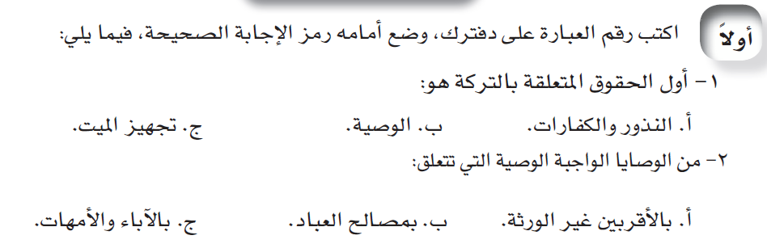

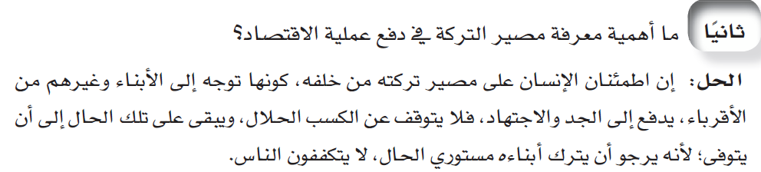

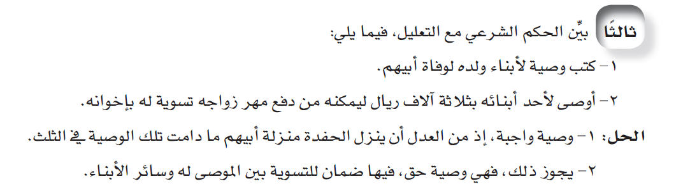

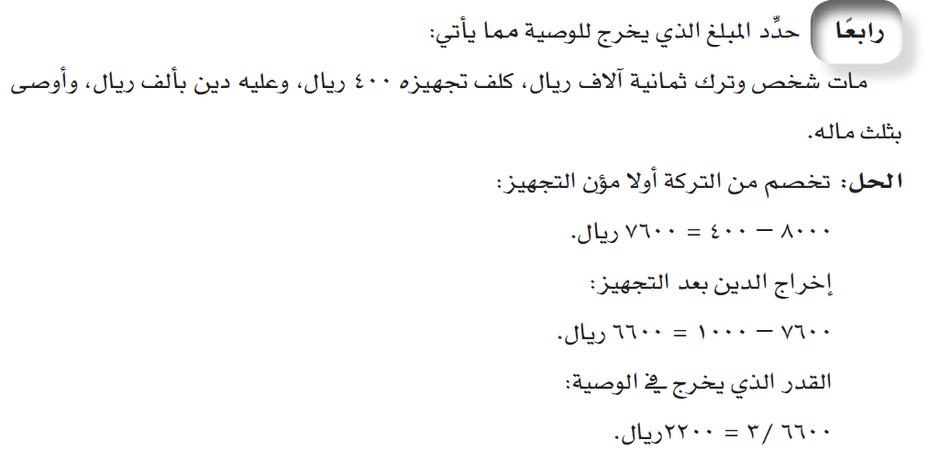

**ثانيا: درس الورثة من الذكور**

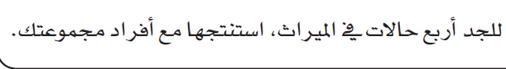**نشاط1 ص70.**

3**. يرث الباقي تعصيبا**

**بشرطين:**

**1.عدم وجود الأب**

**2.وعدم وجود الفرع الوارث**

**4. لا يرث**

**عند وجود الأب**

1**.يرث السدس فرضا بشرطين**

**\*وجود الفرع الوارث الذكر**

**\*وعدم وجود الأب**

**2.يرث السدس فرضا +الباقي:**

**بشرطين:**

**\*وجود الفرع الوارث الأنثى**

**\*وعدم وجود الأب**

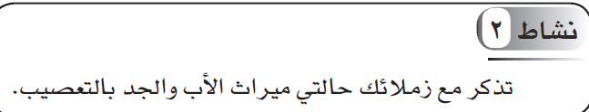نشاط 2 ص71:

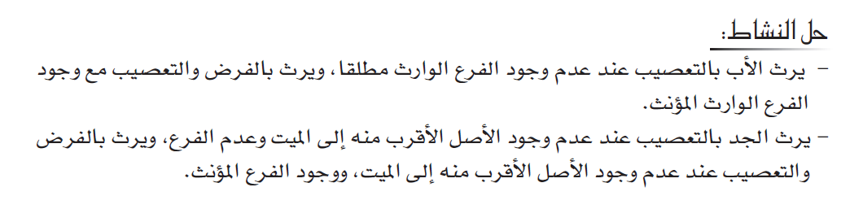

التقويم والأنشطة ص74:

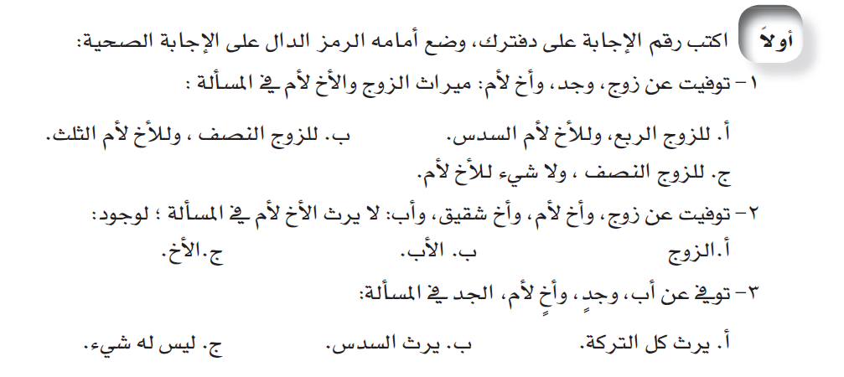

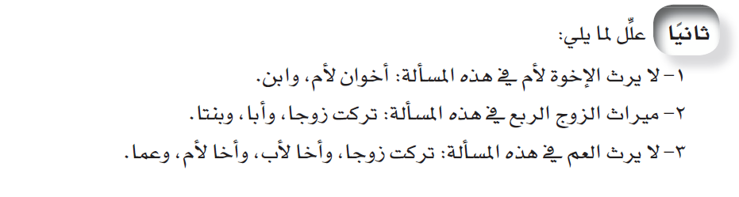

**3.لوجود أخ لأب**

**2.لوجود الفرع الوارث (بنت)**

**1.لوجود الأبن**

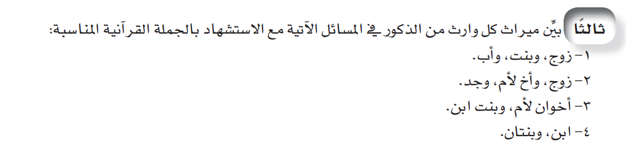

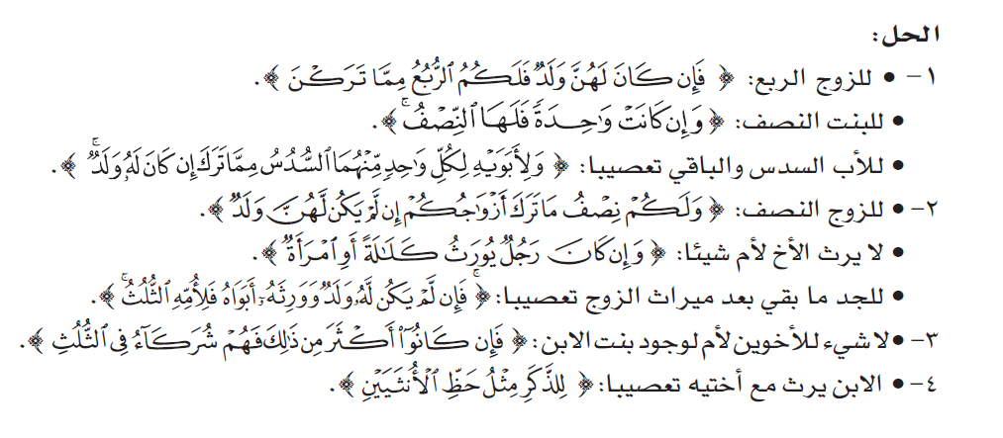

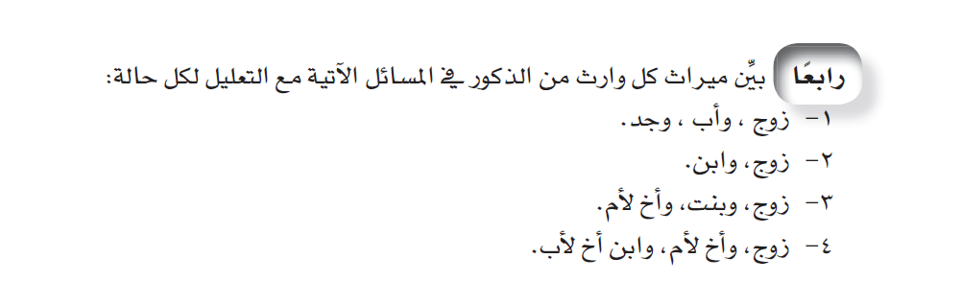

**الحل:**

**1.**

**\*الزوج: النصف لعدم الفرع الوارث**

**\*أب: الباقي تعصيبا لعدم وجود الفرع الوارث**

**\*جد: لا يرث لوجود الأب.**

**2.**

**\* الزوج: الربع لوجود الفرع الوارث**

**\*ابن: الباقي تعصيبا.**

**3.**

**الزوج: الربع لوجود الفرع الوارث**

**البنت: النصف للانفراد وعدم العاصب.**

**أخ لأم: لا يرث لوجود الفرع الوارث**

**4.**

**\* الزوج: النصف لعدم الفرع الوارث**

**\* أخ لأم: السدس الانفراد وعدم الفرع الوارث الذكر والأنثى وعدم الأصل الوارث الذكر.**

**\* ابن أخ لأب: الباقي تعصيبا لعدم الفرع الوارث الذكر وعدم الأصل الوارث الذكر وعدم الأخوة الأشقاء.**

**ثالثا: الورثة من الإناث.**

**نشاط1 ص77.**

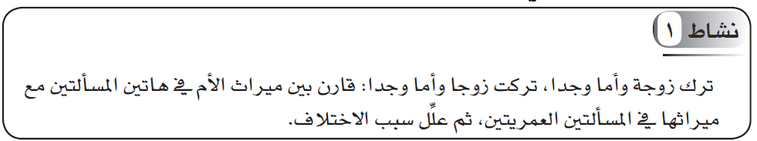

**الحل:**

**1.ماتت عن: زوجة واب وأم (الزوجة الربع، الاب الباقي تعصيبا ، الأم ثلث الباقي)**

**2. مات عن: اب وام وزوجة ( الزوج النصف، الاب الباقي تعصيبا ، الأم ثلث الباقي)**

**ميراث الأم مع الاب: الثلث الباقي**

**3. ماتت عن: زوج وام وجد (الزوج النصف ، والجد الباقي ، الام الثلث)**

**4. ومات عن: زوجة وام وجد ( زوجه الربع ، والجد الباقي ، الأم الثلث)**

**ميراث الأم مع الجد : الثلث من كامل التركة.**

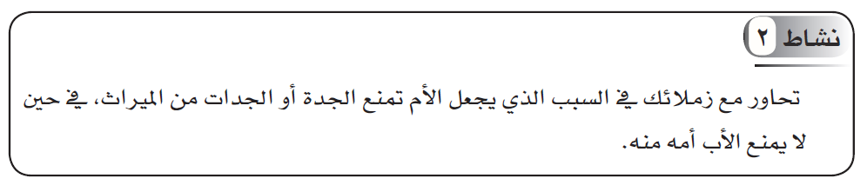

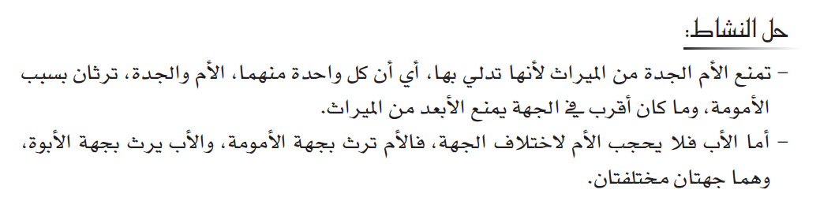

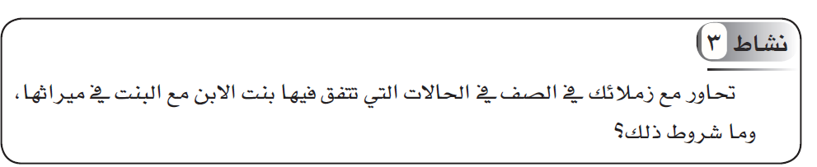

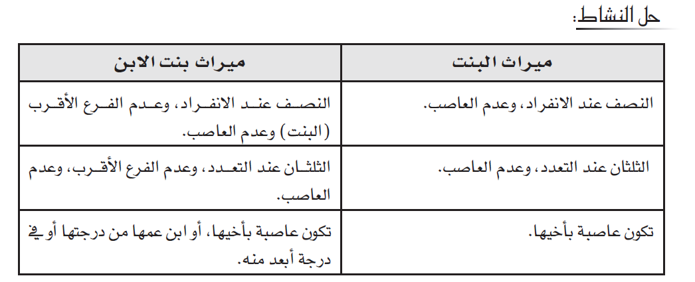

التقويم والأنشطة ص83

